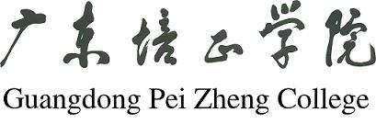

教学督导与评建工作通讯
（2017年第四期）

教学督导与评建办
2017年12月

目 录
深化教改
01 井百祥 —— 经济学教育要紧密联系实际
03 廖金祥 —— 计算机系课程体系建设探究

师德建设
07 祝宪民 —— 谈古论今话师德
10 曾小亮 —— 有感于我校的师德建设
12 席礼 —— 在全校师德建设表彰会上的发言

暑期“三下乡”（续）
14 李桃 —— 当代大学生传承社会实践活动服务队
18 许梦瑶 —— 法学会“太平之家”志愿服务队

大学生园地
21 郭侣伶 —— 保护生态环境 从我做起
22 黄惠婷 —— 从抱怨到感恩
23 谢梦兰 —— 像山那样思考是一种能力
24 林彩凤 —— 让我们的地球变得更美好
25 黄嘉琦 —— 大家在一起能成为最合拍的1+1>2组合
26 黄俊玮 —— 付出与收获
27 王梅珊 —— 用发展的眼光看人对事

校园拾零
28 官千翔 —— “不忘初心，继续前进”广东第三届民办高校微党课比赛心得
30 陈建新 —— 2016-2017学年第二学期我校试卷检查说明

审核评估
33 教育部专家组圆满完成对广西师范学院的本科教学工作审核评估
34 宫凌勇 —— 对高校二级学院本科教学审核评估的认识

【深化教改】
经济学教育要紧密联系实际
—— 井百祥
习近平在2017年10月3日致中国人民大学建校80周年的贺信中指出：“当前，党和国家事业正处在一个关键时期，我们对高等教育的需要比以往任何时候都更加迫切，对科学知识和卓越人才的渴求比以往任何时候都更加强烈”。这种需要和渴求充分地反映着我国政治、经济、社会、文化发展的现实，是对高等教育快速 发展的最高启盼。
随着科学技术和生产力的高速增长和经济全球化的深入，经济学教育的短板已经充分显露出来，其核心问题是教学内容、思想、结构跟不上经济发展的要求，书本和课堂的语境难以准确审述经济生活中涌渚的各类现实问题。这次国际金融危机的最大挑战就是经济学理论对经济实践问题的高度错位。到目前为止，中国经济学的教育从内容到方法基本上是移植的西方经济学教育模式。我们追求的目标是建设有中国特色社会主义，教育的方式却是资本主义的经济学内容，这是极大的矛盾。表现在，第一、缺少对主流经济学的批判。同前三十年全盘吸收苏联经济学教育模式一样，现在又陷入西方经济学学术“奴隶兽”的地位；第二， 脱离中国国情和经济发展的实际，总是空对空，洋对洋；第三，跟不上全球化综 观经济和大格局分布中的创新思维要求。
经济学是一门随着经济发展不断深入的认识过程，经济学教育要紧密联系实际，从多方面提高所学各科目的实践内容。把社会经济生活中已发生，正在发生，将要发生的各类矛盾、问题、途径、创意纳入教育视野和教学实验范围之内，在分析，总结，归纳中上升到理性认识的高度，概括出能阐明社会本质的理论内涵及逻辑关系。对教育者和被教育者来说，最重要的是找到能正确解释真实世界发生的各类事件的能力及解决矛盾问题的方法。在提高制定政策能力的条件下，找出实现创意性目标的新路径。尊重前人的创造，却不把前人的理论当成固定的公式。这样，有中国特色社会主义经济学教育才能自然形成，并不断丰富和发展。所以，必须坚决地克服对外来知识的过度依赖和因循守旧，“左一脚，右一脚”踢翻教条主义的窠臼，不当外国经济学教育的“奴隶兽”。
我读过哈佛大学培养MBA的教材（中文），他们的教育模式是，工商管理硕士的学习时间为两年：第一年学习基础理论，合格后第二年转入实践教学。方法是，720多个案例资料必须一年内读完。据说每篇都有上百页。学生在上课前一天把应分析的案例准备好，思考出分析路径，找出答案。第二天，导师坐在椅子上闭着眼睛听每个同学发言。导师就是根据学生们发言的水平、质量和见解来决定你能否毕业。试想，720多项案例，去掉休假的时间，每个学生每晚至少要看三百多页左右的资料，并要理解，提出分析意见。可见其学习的份量。
好在近10年来，国内在应用性专业教材中增加了大量的实践性教学内容，取得了一定成绩。广东培正学院本着培育应用性人才的办校方针，招收了大量外贸专业的教育人才，及时更新补充了一些实践性教材和教学内容。在贸易实务，单证实务，外贸案例分析，营销策划，银行外汇业务，互联网金融等方面，以及双语教学和就业指导方面，取得了一些可喜的实践教学进展。所培养的学生实践工作能力大有提高，满足了外贸专业的人才需求。但总的来看，实践教学和开发方面还是处于薄弱环节，即没有达到发达国家的先进水平，也没有拿出适合中国国情经验性教学总结。第一模仿国外教学方式和教材内容还比较多；第二案例分析中的普遍性，及时性，特殊性，涵盖面还不够；第三，就事论事多，分析的方法和技术水平还偏低；第四相关学科的联系还不够，涉及法律，技术，文化的综合性分析深度还比较欠缺；第五，有关中国经济的案例典型性还不充分。
建议：
一，把实践教学列入中国特色社会主义经济学教育的指导思想之一，推动理论联系实际的经济学教育方针。
二，结合中国国情，把世界经济和中国经济发展过程中遇到的典型案例和各种热点、难点问题，分门别类地纳入各种经济学科教学内容之中。让学生从实践中分析理解各种经济学说、理论、政策的表达基础和产生过程。
三，坚持经济学的批判立场，让实践作为检验真理的标准，用马克思的辩证唯物主义和历史唯物主义反对经济学教育的形而上学和机械论。
四，坚持科学发展观，使经济学教育紧跟科学技术和生产力发展的要求。面对新问题，开发新思路，创立新范围，解决新矛盾。
五，开发以实践教学为中心的新的经济学科，如科技开发经济学、互联网经济学、“一带一路”经济学、三农经济学等。
六，改革大一统的经济学教育模式，鼓励各类院校开创具有实践特色的经济学科和专业研究设施，培养接地气的符合社会发展实践要求的经济学人才。尤其是要鼓励民办高等经济院校的办学积极性，打破常规，开拓创新，保证公民教育的平等竞争环境。

计算机系课程体系建设探究
——廖金祥
- 课程体系建设概念
在高等学校，学科、专业、课程是永恒的话题，其中最重要的是课程体系建设。课程体系是连接专业和课程之间的桥梁。课程体系是指在一定的教育价值理念指导下，将课程的各个构成要素进行科学合理地组合，使各个课程要素在教学过程中统一指向该课程体系的目标的若干课程的集合。课程体系是实现专业培养目标的载体, 是培养目标的具体化和依托，是保障和提高教学质量的关键。课程体系主要由特定的课程理念、课程目标、课程内容、课程结构和课程活动方式所组成。
- 计算机系课程体系建设的短期目标
计算机系现有的“计算机科学与技术”、“网络工程”、“数字媒体技术”三个专业隶属于计算机学科，在当今科技和产业呈现学科专业交融的大趋势下，不但是专业基础课大致相同，而且原来的专业性强的选修课也应该在专业之间相互渗透。即是说，计算机学科下的各个专业的界线变得模糊起来，比如移动互联网就是网络工程和通信工程专业的交叉，物联网技术是移动网络、嵌入式系统、传感技术、程序设计技术的集合，大数据处理离不开云（网络）计算，新一代人工智能技术又是集数学模型、大数据处理技术、神经网络技术、传感技术、虚拟现实（VR）技术、电子技术、机械制造技术之大成。
在上述大背景下，计算机系的培养目标是应用型人才并着眼于学生就业，在课程体系建设的常规范围内，计算机系的课程建设具有如下特征：第一是每一个课程体系至少指向一个就业目标；第二是一门课程可以隶属于不同的课程体系；第三是课程体系中的课程可以来自于不同的专业。
故此，计算机系课程体系建设的具体目标如下：
（一）课程体系目标：
1、软件开发课程体系：中小型信息管理系统开发。
2、移动商务技术课程体系：移动商务网站建设,移动智能终端开发。
3、网络工程课程体系：网络工程主要是移动网络工程实施
4、网络安全课程体系：信息安全平台构建
5、嵌入式系统课程体系：简单嵌入式电子产品设计与制作。
6、数字媒体广告课程体系：数字媒体技术广告与会展、影视作品后期制作。
7、软件测试课程体系：软件测试与评价。
（二）课程体系中的课程质量目标：
1、每一课程体系中建成一门优质或精品课程
2、每一课程体系中设置一门综合实践课程
3、每一课程体系中包含1-2门职业资格技术证书培训课程
- 计算机系课程体系建设基于的条件
民办高校与公办高校之间的差距不是某一方面或某几个方面, 是全方位的。其中首要的就是教学资源差距，故此，在课程体系建设时应该“有所为有所不为”，下面分析一下计算机系当前的教学资源条件：
（一）授课的客观资源
1、课程学时少，受民办学校体制和经费的限制，课程的课时普遍偏少，从2012年之后大部分课程都是48学时，这与现有的学生学习资质和学习态度不匹配。
2、教材适用性差
少有适合于计算机系学生层次的教材，学校鼓励选用国家规划教材，规划教材一般都是知名高校编写，理论性强、层次较高，不太适合于培养应用型人才。
3、实验设备投入不足
由于民办高校经费不足，实验设备投入方面历史欠账太多。虽然近一年来有所改善，但还需假以时日。
（二）学生的学习条件
1、学习资质
由于计算机类学科讲究逻辑思维，对数学功底要求较高，民办学校生源相当一部分不太适应就读本学科。加之2017年开始大幅度扩招，其生源条件将更差。
以下就广东培正学院近三年新生进校分数线进行分析：
广东培正学院2015-2017新生进校实际最高最低分一览表
学科名称 | 2015年 |  |  | 2016年 |  |  | 2017年（录取分） |  |  | 备注
学科名称 | 最高分 | 最低分 | 平均分 | 最高分 | 最低分 | 平均分 | 最高分 | 最低分 | 平均分
全校  文科类 | 532 | 485 | 495 | 475 | 431 | 438 | 484 | 433 | 440
计算机系  理科类 | 520 | 594 | 498 | 455 | 418 | 424 | 434 | 381 | 390

从表中可以看出，培正学院文、理科学生进校分数线逐年拉大，到2017年已经拉开了50分之多。事实上，被扩招进来的学生就是往年的高职档次的学生。
今后就是面对这样的生源，就必须降低教学起点，否则，若大批量学生课程不能及格，影响毕业率，将与民办学校办学宗旨相违背。
2、专业思想不稳定
从2017新生进校第一志愿录取比例来看，可以初步得出学生的专业思想将不太稳定。
招生计划 第一志愿录取人数 比例
计科： 398 289 74%
网工： 250 73 29%
数媒： 220 57 26%
3、学生学习不努力
学生学习资质较差，本应“笨鸟先飞”才可以“勤能补拙”。然而，大多数学生学习自信心不足，学习被动式、不努力。比如：上课玩手机、不上晚自习等等，这些都是“硬伤”。
（三）师资队伍存在很大问题
1、师资队伍不稳定
队伍不稳定影响课程主讲老师的配置，形成不了相对固定的课程组，不能进行好的教研活动，对课程质量是致命的影响。
2、教师缺乏对职业、对学校的归宿感
教师缺乏上述归宿感直接导致教师不敬业，时间和精力投入少。
3、现有教师质量不高
缺乏学术水平较高、实践能力较强的教师，双师型教师急待充实。
四．计算机系课程体系建设的措施
在课程体系建设时明确了目标，客观分析并认清了办学条件，将采取如下措施：
（一）突出“综合实践课程”的地位与作用
由于每个课程体系设置了一门“综合实践课程”，其作用和地位必须得到凸显。
1、“综合实践课程”驱动课程体系的教学
依据课程体系的培养目标，将支撑目标所需的教学内容归结为若干“知识技术节点”，将这些“知识技术节点”落实到体系中各门课程中。任课教师各司其职，搞好自己的教学工作。若发现综合实践课程中所需的“知识技术节点”遗漏或质量差，综合实践课程任课老师进行检查督促并报备系领导。
2、“综合实践课程”教学内容由项目模块化构成
为了取得好的教学效果，综合实践课程可以按照学时、学分分割成若干个“教学项目”。这些项目课题可从二方面征集：一是从教师的科研经历中征集，二是从企业已经做成功的项目案例中征集
（二）“职业资格技术证书培训课”纳入课程体系
对创业就业导向模块中的“职业技术资格证书”课程内容进行优化。已经拥有各类“职业技术资格证书”的老师积极担任这类课程的教学任务，必要时聘请企业工程师任课。
（三）深度进行校企协同培养
课程体系建设离不开校企协同培养，校企深度合作更是事半功倍，如：工程师进“综合实践课程”课堂任课；期末第18周设置实训周，由企业工程师对学生进行岗位实训。
(四）逐步形成课程组，建立课程责任制
由于近年来计算机系扩招，同一年级的班级多，很多课程（特别是必修课）一门课需要3~4个老师担任，这就具备建立课程组的条件，固定的课程组对于提高教学质量并减轻教师教学负担大有补益。切磋教艺、统一考试，如此能大大提高效率。
有了课程组，就可以逐步形成“课程负责人”，最终建立“课程责任制”，进而建成的优质课程和精品课程，这才是内涵式发展。
（五）编写适合计算机系培养应用型人才的教材
以前，尽管个别教师经过多年的教学积淀，有出版符合实际教学需要教材的愿望，但是不满足出版条件，始终不能出版，如今随着计算机系扩招，出版自己使用教材的愿望可以实现。计算机系已经出台了“计算机系专业教材出版管理办法”，为教师积极编写好教材开绿灯。
（六）积极探索新的课程考核模式
课程考核环节是我们培正学院最薄弱环节之一，在大力培养应用型人才背景下，课程体系建设已经进行了改革，而考核环节又是检验课程体系建设成败的一把尺子。显然，传统的考试考查模式已经不能适应了，课程考核模式和方法的改革迫在眉睫。准备在如下几个方面进行探索：
1、“综合实践课程”首先进行考核方式改革
这方面已经有过探索，“网络工程综合实践”和“网络安全综合实践”两门课程在2016-17-1学期已经进行了课程考核方式的试点。
1、实训周计算学分
本学期期中，东软睿道公司进校开展了一周的项目实训，取得了一些经验，在此基础上，从下学期开始试行期末18周实训，计划开展两个班。聘请企业工程师担任实训教师，本系教师参与协助并熟悉工程项目，经过企业考核并通过的学生承认其学分。
2、学科竞赛计算学分
对于省级及以上级别的学科竞赛获奖的学生，积极探索承认其相应专业选修课学分的办法，鼓励广大学生积极参与，提高学习积极性。
3、取得职业技术资格证书折算学分
对于取得二级及以上专业技术资格证书的学生，积极探索承认其相应专业选修课学分的办法，由此引入行业技术标准，加大培养应用型人才的力度，为国家即将开始对高校专业进行的“专业评估”做准备。
五．计算机系课程体系建设前景展望
三年至五年内，计算机系将有条件建成如下几个课程体系：
1、软件项目管理课程体系：软件销售与售后服务
2、物联网应用课程体系：智能家居销售、维护与工程实施
3、虚拟现实应用课程体系
4、大数据处理和人工智能课程体系

【师德建设】
谈古论今话师德
—— 祝宪民
师德乃教师之灵魂、学校之根本。师德的好坏体现了学校办学的成败。古今中外的哲人和教育家对师德都非常重视，提出了自己不同的看法和观点，对后人产生了深远的影响。习近平总书记在视察北京师范大学时提出了一系列师德建设的重要指示，他是指引我们国家办好教育、培养优秀教师队伍的重要法宝，我们在办学过程中一定要认真贯彻执行。广东培正学院在吸取古今中外的办学理念方面，特别是贯彻习近平总书记的师德教育方面制订了一系列制度和措施，有力地推动了广东培正学院的师德建设。
一、古今中外关于师德的论述和阐释
（一）中国古代哲人和教育家关于师德的论述和阐释
1、孔子。孔子的师德观是：“其身正，不会而行，其身不正，虽会不从”，“不能正其身，如正人何”？孔子主张以身作则，用自己的实际行动和人格魅力来影响学生，做学生的表率。在做学问方面他主张：“学而不厌”、“诲人不倦”、“不耻下问”。在爱学生方面：他主张：“爱之，能勿劳乎”？
2、荀子。荀子认为教育是礼仪的化身，有着重要教化作用，即“礼者，所以正身也；师乾，所以正礼也，无礼何以正身”？、“无师吾安知礼之为是也”。
3、韩愈。他的师德观：教师的任务，“古之学者必有师。师者，所以传道、授业、解惑也”。其含义是说教师应起主导作用，而且还说德育寓予智育之中，德育通过智育进行思维。教师的标准应该是“生乎吾前，其闻道也，固先乎吾，吾从而师之；生乎吾后，其闻道也，亦先乎吾，吾从而师之。吾师道也，夫庸知其年之先后生于吾乎？是故无贵无贱，无长无少，道之所存，师之所在也”，意思是说无论社会地位高或低，无论是年长或是少，谁掌握了道，谁就是老师。
（二）外国哲人和教育家关于师德的论述和阐释
1、古希腊。在古希腊时期，亚里士多德系统地阐述了师德的内涵，他认为：“老师的行为必然影响学生的行为，老师的德行必然影响学生的德行，所以老师必须做学生的典范，要为人师表”。亚里士多德还比喻：“老师和学生的关系就像身体和影子的关系一样，其身动，则影随其行，其身正，则影正。所以，老师的言行必然影响学生的言行，因此，较师的品德必然影响学生的品德”。所以，当较师的必须具有高尚的品德和情操。
2、古罗马。在古罗马时期，教育家昆体良主张：“教师应该是学生的榜样，要爱护学生，教师首先要唤起他自己对学生的父母般的情感；要了解学生，研究学生的个性特点，注意学生的智慧差别，教学时要有诚恳的态度，用心，忍耐，认真激发学生的学习积极性”。
3、托尔期泰。他说过：“如果一个教师仅仅热爱事业，那么他只能是一个好老师，如果教师仅仅像父母一样爱学生，那么他将比虽然读过很多书，但却不爱事业，也不爱学生的教师好。如果一个教师把热爱事业与热爱学生结合起来，他就是一个完美的教师”。
二、习近平总书记关于师德的论述以及教育部有关师德的制度
（一）习近平总书记关于师德的论述
习近平总书记非常重视师德教育，他号召全国广大教师要做：“有理想信念、有道德情操、有扎实知识、有仁爱之心”的“四有”好老师。他还说：“一个人遇到好老师是人生的幸运，一个学生拥有好老师是学校的光荣，一个民族源源不断涌现出一批又一批好老师则是民族的希望”。习近平总书记的讲话精神极大地鼓舞了全国教育战线上1400多万教师的工作激情，为我国的教师师德建设指明了方向。
（二）我国教师法和教育部关于师德建设的相关法律、法规和制度
《教师法》和教育部《关于建立健全高校师德建设长效机制的意见》为我国高校师德建设制度化、规范化指明了方向和目标，为我国高校师德建设制定了法律法规依据。《教师法》规定“教师要遵守宪法、法律和职业道德，为人师表、贯彻国家教育方针、遵守规章制度……；关心、爱护全体学生，尊重学生人格……，制止……侵犯学生合法权益的行为……，不断提高思想政治觉悟和教育教学业务水平”。
教育部出台的《关于建立健全高校师德长效机制的意见》为高校教育师德建设规定了七条红线，对违反高校教师七条红线的情形，依法依规给予相应的处分。这个《关于建立健全高校师德长效机制的意见》的出台，不仅贯彻落实了习近平总书记的讲话精神，同时也为高校老师的师德行为规范化、制度化，为各高校制定相应的师德管理办法提供了可靠依据，必将进一步提高高校教师的师德水平，促进我国高校的师德建设。
三、广东培正学院师德建设已经制度化和规范化
（一）广东培正学院教师师德建设的制度化建设
我校根据《教师法》和教育部《关于建立健全高校师德建设的长效机制》等有关法律法规，并根据省教育厅《广东省教育厅关于开展2017年师德建设主题教育月活动的通知》结合我校师德建设的工作实际，先后出台了《广东培正学院关于开展2017年师德建设主题教育月活动的通知》，并且还制定了《广东培正学院师德建设长效机制实施细则》。这些文件和制度的出台，认真贯彻了习近平总书记关于师德建设的讲话精神以及教育部和省教育厅关于贯彻落实师德建设的有关政策法律和法规，使我校师德建设更加规范化和制度化。
（二）广东培正学院还开展了向黄大年和李保国老师学习的有关活动。
认真学习李保国和黄大年老师的爱岗敬业，尊师重教，无私奉献精神，把学习李保国和黄大年老师的师德精神落实到自己的工作中，事事处处以黄大年和李保国老师为榜样，在自己平凡的工作岗位上贡献自己生命和力量。我校还开展一系列师德教育的组织活动，例如：《广东培正学院关于开展2017年“师德建设先进个人”、“服务育人先进个人”、“师德建设主题教育月活动优秀组单位”评选活动的通知》等。
（三）牢记校训，端正师德
广东培正学院的校训：“培智、正德、尚行、立新”体现了我校以师德为本的办学理念。培养才智、端正师德、崇尚实践、改革创新。“正德”寓于“培智”、“尚行”、“立新”之中。其“正德”体现了我校办学的根本和灵魂。所以我们必须牢记校训，端正师德，立德树人，做新时代优秀教师的师德楷模。

有感于我校的师德建设
—— 曾小亮
尊敬的各位领导、亲爱的同事们：
大家好！在这庄严的会场里，在这光荣的讲台上，我作为“服务先进个人”代表在此发言感到十分荣幸。在这里，我代表的不仅是我个人，也不仅仅是我们获奖的几个人，而是代表那些常年在自己的工作岗位上默默耕耘，为学校教育事业的发展奉献青春和汗水的所有同事们。
作为一名普普通通的老师，我们只是做了些应该做的事，尽了些应该尽的责，却获得如此高的荣誉，这是学校各级领导对我们的极大信任和鼓舞，也是在座的各位同仁大力支持帮助的结果。这是一笔可贵的精神财富，这份荣誉将是我们今后工作的动力，我们一定会以更加良好的工作姿态，更加严谨的工作作风，更加高昂的工作热情做好服务育人工作。
时间如水，日月如梭。转眼今年是我在培正工作的第16个年头。16年前的9月22日，我拖着行李，手续都没来不及办，直接投入到在一教103课室的迎新（2001级）工作中。忙碌一天之后才发现自己晚上住哪都没着落，放置在角落的行李也不见了。感谢巫幸兴老大哥当晚在一饭三楼宿舍地板的收留。经过学校广播两天的寻物启事，终于把误当做新生行李被学生送到新生宿舍的行李找了回来，从此我也赢得了“曾丑陋”的“美誉”。我还深刻记得当年被肖三凤老师“轰”出文印室的情景。当时文印室正在复印《学生手册》考试试卷，我奉命去领取，肖三凤老师担心试题被泄露而直接把我“轰”了出来：“出去！出去，学生不能进来”。这都是年轻惹的“祸”，那一年我跟学生没代沟。也巧，后来才知道肖三凤老师是我在培正唯一来自同一个县操同一种方言的正宗老乡，因此传为“佳话”。
时间是把“杀猪刀”，刀刀催人老，岁月是个“毁容师”，谁也无法逃。如今，曾经青春帅气的年轻小伙也被“摧残”成“大腹便便”的中年大叔。当然，我也得到了历练和成长，收获了许多。在这里，我娶了妻子，生了孩子，买了房子，有了车子，仅仅缺点票子而已；在这里，领导是和蔼可亲的，同事是相亲相爱的，学生是乖巧懂事的；在这里，我每天都能感受到青春的朝气，清新的空气，努力的勇气。所以，我想说在培正工作和生活的日子，是快乐的、幸福的，也是值得的。
借此机会，我也想谈谈对师德的认识。其实，在各位老师面前谈师德讲服务，真是很惭愧，因为你们日复一日，年复一年，默默地为教育事业奉献着，用人格的魅力，捍卫了师德的尊严，都是我要学习的榜样。师德建设的内容很多，但我觉得责任心和爱心是师德建设内容的两大主旋律。教师与责任，两个很熟悉很熟悉的词语加在一起，却变得异常沉甸。教师的工作对象是学生，教师以什么样的态度对待工作，直接影响着学生的成长，决定着工作的成败。没有责任心，也就没有真正的教育，选择教师职业就是选择责任。教师责任的体现方式很多，但我认为归根结底就一条：就是在学生需要的时候，你能站在他的身边给予他指引和帮助。责任，就是上好每一次课；责任，就是做好每一件事；责任，就是把学校看成自己的家，尽心维护。当然，责任与爱是不可分割的，教师的责任应是建立在对学生的爱之上的。因为有爱，教师才变得如此平凡但又如此伟大。爱是与学生谈的每一次话，爱是对学生的每一个微笑，爱是给学生解的每一次疑惑。我坚信，只要我们真心为学生负责，用爱去灌溉，一定能得到学生尊重和感恩。比如前些日子，我在二教的楼道里，听到两个男生在感慨：“我怎么没遇到这么好的老师！”出于好奇，就询问他们说的那个老师是谁？让我感到意外的是，他们谈论的那个老师仅仅跟他们一面之缘，连老师叫什么名字也不知道，他们只不过来参加面试而已。于是，我返回一探究竟，她不是别人，就是外国语学院普通老师中的一员，我最熟悉不过的——张妤老师。我看到她大中午的，一袭红裙，坐在实践教学部的办公室里，一个一个耐心地跟学生谈话，画面十分美妙。学生背后如此议论张妤老师自己估计也不知道，我也未跟她提起，之所以在这里讲，是因为今年学校开始实施学生导师制，赋予了专业老师更多更具体的育人职责，教育和引导学生是我们共同的责任，真心希望全员育人真的能在培正得以实现，也期望培正能有更多让学生认为“遇到真的很幸运”的老师。
习总书记在十九大报告中说：“不忘初心，方得始终。中国共产党人的初心和使命，就是为中国人民谋幸福，为中华民族谋复兴”。我想，作为培正人的我们，我们的初心和使命是什么？就是为培正学子谋成长，为培正教育谋发展。虽然日益高涨的房价和老师不断丰富的物质需要与目前我们收入水平这对矛盾还很突出，但我相信“水涨船高”、“大河有水小河满”的道理，只要我们携手同行，共同努力，随着培正事业的不断发展，这对矛盾一定能得到缓解。
师德不是简单的说教，而是一种精神体现和价值追求，需要老师的自我实践！“学高为师，身正为范”，我们有责任，也有义务，在培正这个校园里，让我们的学生心中充满爱，以良好的师德，共同撑起教育这片蓝天！
最后，祝各位领导、老师工作顺利，身体健康，家庭幸福！
谢谢大家！

在全校“师德建设”表彰会上的发言
—— 席礼
尊敬的各位领导、老师：
下午好！我是会计学系的席礼。今天很荣幸作为教师代表在这里发言。
2013年带着对校园的无限留恋，怀着对教师职业的真诚梦想，刚从国外毕业回国的我，走上讲台，成为了讲授审计专业课程和会计专业双语课程教学工作的一名年轻教师。四年来，在这三尺讲台上，始终忠诚于教育事业，拥护党的方针政策，热爱教育，时刻不忘作为一名光荣的人民教师的职业操守。在此期间，受到了领导的信任，同事的认可，学生的喜爱，不仅成为了一名合格的人民教师，还多次得到了学校的表彰奖励。
1、教学方面
作为一名教师，想要领受这个美丽的光环就必须恪尽职守，努力适应时代的发展要求，努力去为这个光环增辉添彩。热爱学生是做好教育教学工作的前提，也是教师职业道德的基本要求。每当教授新的班级，面对着不同的学生，要努力寻找他们身上的闪光点，让每一个学生都能够学有所得，让每一个学生都能在课堂上展示自我，找到自信。
（1）认真上课。每堂课在上课之前，按照所教授学生专业不同进行调整和准备。针对不同年级，不同专业的学生，所教授内容的侧重点和方式会有所不同。例如所讲授审计学原理这门课，对于会计专业和财务管理专业的学生而言，一般都是大学四年级的学生，具备良好的会计专业基础课功底，对会计体系相对也比较熟悉，那么在讲授中所呈现给学生的审计案例可以更为宏观，内容更深刻些，一般会找些大型上市公司，尤其是一些时下特别热门的公司的热门案例，比如“共享概念”，“人工智能”等，经常会出现在案例中。这些学生熟悉并感兴趣的公司和案例，可以更好地吸引学生的注意，让学生意识到，所学习的内容就是平时新闻中听到的时事热点内容，并不与实际脱节。让学生主动的去运用自己所学到的理论概念来分析热门企业的具体问题。这样学生得到了积极的反馈，授课效果也会更好。
而处于同一学期上课的可能还有大学二年级审计专业的新生。对于他们而言，审计学原理这门课就变成了必须要学扎实的理论基础课， 是后面俩年专业课学习的基石。所以，讲课过程中，会大量运用简洁易懂的案例，并且更多的加入多媒体方式，画图，视频等来帮助学生理解基本概念。让学生不会因为看见大段长篇幅的专业案例分析而产生压力退缩。只有针对性的准备和讲授，才能满足不同学生的需求，提高他们的学习兴趣。为此，在平时日常生活中，自己也利用了大量的闲暇时间来获取相关财经新闻，并整理成自己的案例集，也是对自己讲授内容的一种积累和沉淀。
（2）与学生友好相处。在与学生相处方面，因为本身也是刚毕业的学生，所以特别理解他们的想法。特别是所教授的课程大多是大学三年级四年级的学生，他们往往对即将走入社会充满美好的憧憬和恐惧。为此，我跟会计学系的老师一起代表学校走访了一些已经实习或毕业的学生。详细的了解了他们的实习情况，询问了解用人单位对我们学生的评价以及用人需求。并把相关走访意见整理出来，在授课之余，传递给学生。这种直接有效地意见，学生往往很容易接受，并且学生会根据我们所说的建议，抓紧最后毕业前的在校时间，努力去提升自己。对于能够帮助到他们，对步入社会提前做好准备，提高他们的专业能力以及就业能力来说成效显著。关心学生所关心的，能够帮助他们解决问题，让他们做好准备，自信的踏入社会，是作为老师来说除了传授专业知识以外，更让我觉得有价值的地方。
所以，为人师表，所教授给学生的应当更多的是积极的生活态度，不怕吃苦的精神，终身学习的良好习惯。在强烈兴趣驱动下，学生学会学习，热爱自己的专业。也是这种信念，使得我所参与辅导的学生在科云杯财会职业能力竞赛中取得了省级第二的优异成绩。自己先后在学校组织的教学质量评选中，荣获了教学优秀一等奖和二等奖。
2、科研方面
“工欲善其事，必先利其器。”教师要出色的完成传道、授业、解惑的任务，就必须要不断提升自己的专业能力，不断沉淀自己的职业素养。近两年，公开发表了4篇专业学术论文。“路漫漫其修远兮，吾将上下而求索。”本着对事业的痴心、对学生的爱心、对工作的热心、对未来的信心，我会继续在教育岗位上兢兢业业、无私奉献。作为一位普通而平凡的教师，只有认真的做好自己的教学工作，努力提升自己的科研水平 ，这样才能体现自己的人生价值，用实际行动来诠释“师者，所以传道，授业，解惑”这一经典的定位。只有在专业上的不断充实，才能与时俱进，才能带给学生新的视角。
在未来的日子里，我将继续修品练功，争取早日做到以自身的学术和人格，感召和吸引学生，做到“学高为师，德高为范”。

【暑期“三下乡”（续）】
当代大学生传承社会实践活动服务队
—— 李桃
2017年7月14日至2017年7月21日，校团委“传承”社会实践服务队深入广东省湛江市麻章区麻章镇大鹏小学开展为期一周的暑期“三下乡”社会实践活动。参加此次活动的
成员有19名志愿者和一名指导老师。
一、我校的团队优势
共青团广东培正学院委员会“传承”社会实践服务队已成立五年，是一支经验丰富，有着较强团队协作能力的团队队伍。队员均为该校团委的干部及助理，不但都具备了一定的策划能力和实践能力，而且队员中有专职从事志愿服务的干部，具有丰富的志愿实践经验以及一定的专业知识，此外，带队老师还是校团委志愿实践部的指导老师。
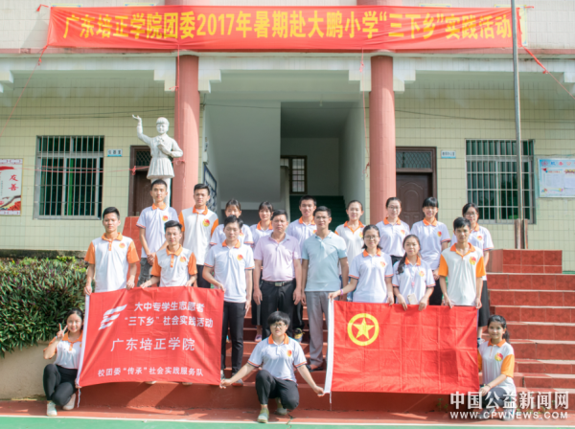
两个月前，我们团队就开始为暑期“三下乡”社会实践活动做前期准备，其中包括活动成员的招募、去实践地点踩点、三下乡队员首次见面会（进行课程的讨论及分工、分组）、活动物资的采购、最大化地所有空闲时间相约无数次彩排（周末甚至紧张的期末考试期间也不例外）。此外，为了让队员彼此间更加熟络，为培养团队的团结和默契，我们还组织了团体协作类的户外拓展活动、体能素质训练。志愿者们积极配合，为此次活动的顺利开展奠定了坚实的基础。
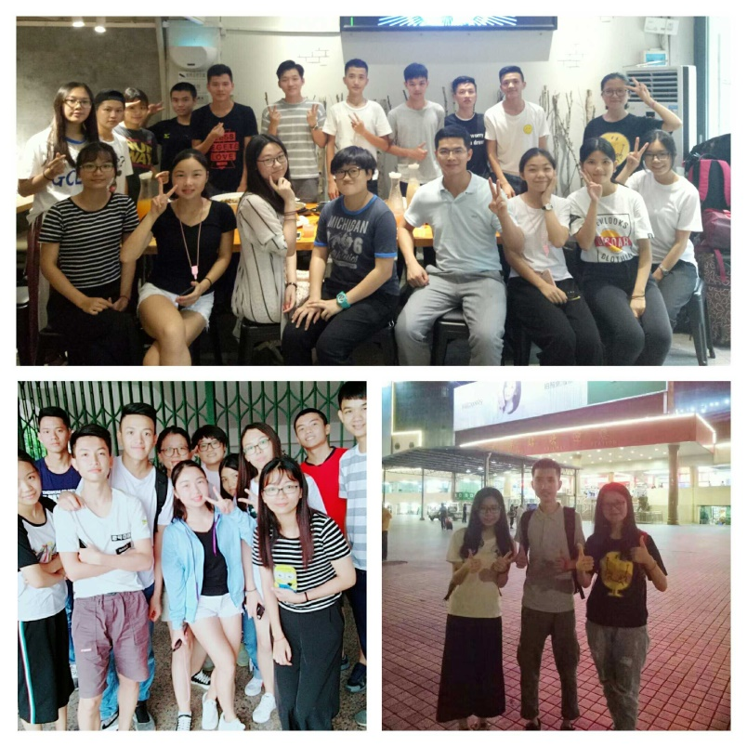
队员见面会、排练之余留影、负责人前去踩点
此次暑期“三下乡”社会实践活动内容涉及了教育关爱服务团、走访调研、爱国视频拍摄、文艺汇演等方面。
二、教育关爱服务团——支教篇
针对大鹏小学课程开展情况，队伍为小朋友们带来趣味英语、玩转地理、通晓历史等趣味课堂。为了丰富他们的第二课堂，队伍还开展了绘画、书法、知识竞赛、体育课、户外素质拓展、手工课、朗诵比赛等特色活动。这不仅能给小朋友带来新知识，还能激发他们的学习兴趣及热情。
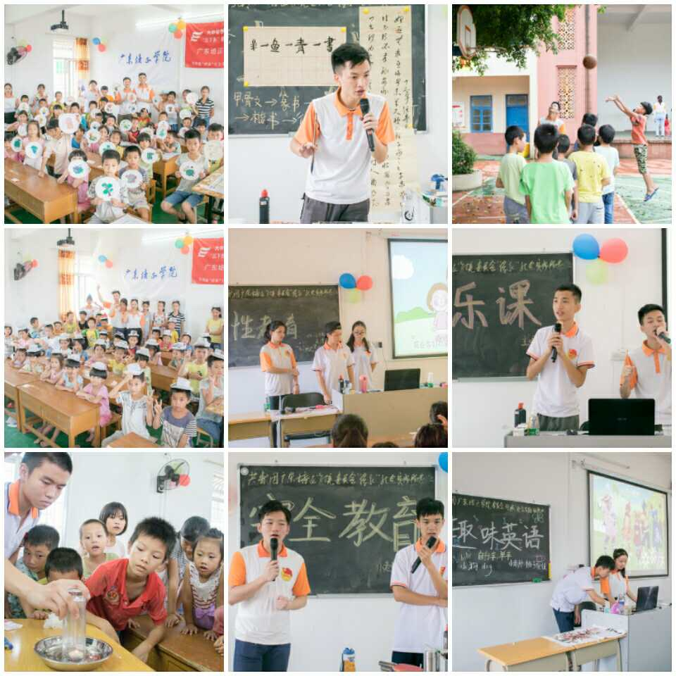
三、走访调研篇
根据队伍到当地的前期深入考察，了解到在大鹏小学周边有一个可供大家观光游览及购买花卉的花卉市场，因此队员们以花卉市场为线索，队伍通过采取问卷调查的形式走访村民，就当地经济状况进行调查，并做好相关数据分析后反馈相关意见给当地，希望对促进当地经济的发展有帮助。
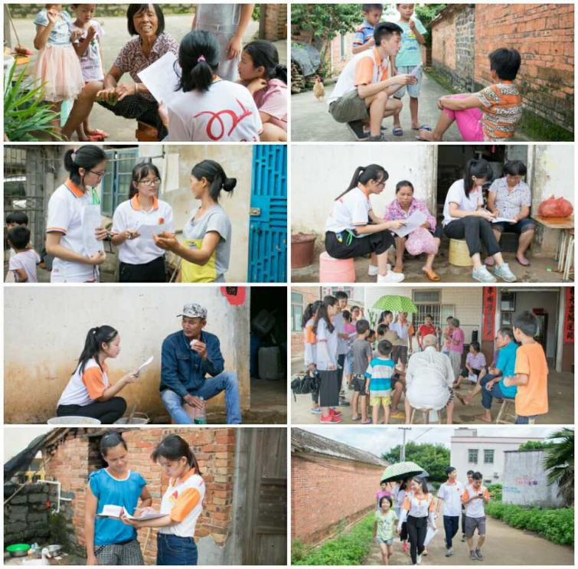
走访调研进万家
四、爱国主义篇
下乡过程中，“传承”社会实践服务队结合当地情况拍摄了一个以“中国梦”为主题的教育活动视频，主要形式是组织队员及小朋友朗诵爱国诗歌；还为从未见证升旗仪式的他们组织了庄严神圣的升旗仪式，旨在激发小朋友们的爱国之情，帮助他们进一步认识到爱国的重要性。
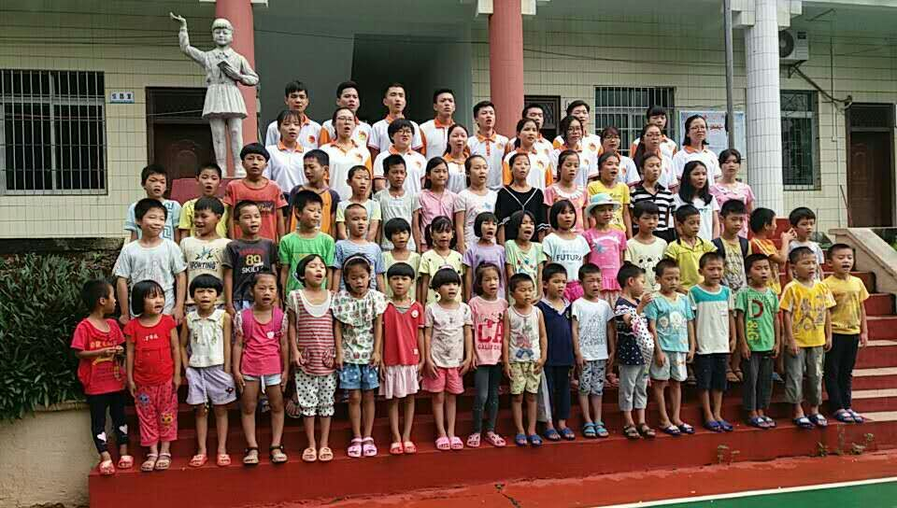
爱国诗歌朗诵兼视频拍摄
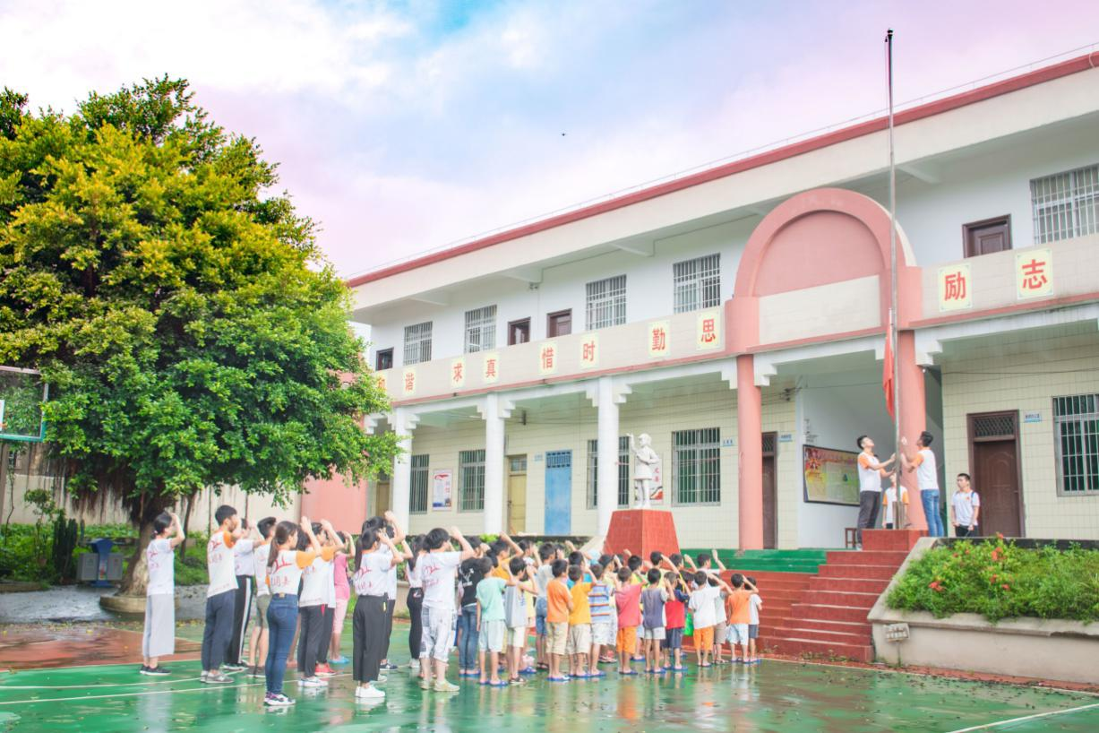
大鹏小学的首次升旗仪式
此次下乡，“传承”社会实践服务队还举行了文艺演出，演出由全体“三下乡”成员和大鹏小学的学生们共同参与。此次演出表演形式多样，合唱歌声嘹亮、舞蹈《宠爱+咋了爹爹》动感十足、小品幽默搞笑、武术整齐有力、朗诵声情并茂、手语操《爱因为在心中》青春活力、温情满满。整台节目是成员们和同学们在短短的时间内紧张排演出来的，获得了良好的效果。
五、斑斓色彩聚一堂，殷切寄语抒我心
在“三下乡”的过程中，在带队老师的指导下，“传承”队员们受益匪浅、成长了很多！很多队员们由于不善于表达感情，仅在心里对老师表示深深的谢意及感激之情。七天的下乡时光，说长不长，说短也不短，却极大地增进了队员之间的感情；虽然每天都早起晚睡，但累并快乐着！带队老师们也表示，看到每一位学生在三下乡活动中不断历练，不断成长，感到十分欣慰。三下乡活动能带给大家更多的会是对社会、对问题的感悟、思考和认识。希望每一位学生通过三下乡学会做事，学会快乐，学会分享，学会学习，学会思考。
炎炎夏日抵挡不住似火热情，舟车劳顿终化作诗情画意。一道道清澈的目光传递着各隅的梦想，一滴滴晶莹的汗水记录着下乡的故事，实践路远，培正学子正前行!愿“传承”走得越来越远，越来越好！
这个夏天异样精彩，因为有你，有我，有彩色“三下乡”。大鹏小学，后会有期。
法学会“天平之家”志愿服务队
—— 许梦瑶
社联法学会“天平之家”志愿服务队“三下乡”第一次社会实践活动2017年7月17日正式起航，本期三下乡的目的地——广东省河源市东源县久社镇陈村，我们入住十天的小家。
7月17日，社联法学会天平之家志愿服务队的小伙伴们集合合照后历经三个多小时的车程，来到了久社镇镇上。由于距离居住地还有一定的距离，且大巴开不进大山里的小山村，于是小伙伴们扛着大包小包的行李徒步走起了山路。天公不作美，最后还是下起了大雨，一路上，尽管行李和物资很重，但在大家互相帮助配合下，还是顺利到达的目的地。到达之后，一部分小伙伴收拾物资行李、打扫卫生和洗热水澡，以防感冒，而后勤组的小伙伴则给饥肠辘辘的我们带来了丰盛的晚餐。
一、社联法学会天平之家志愿服务队之三天教书篇
7月18日-7月20日，每天早上四点多，由于怕影响其他伙伴的休息，我们后勤组的小伙伴开着手机闪光灯摸着黑，用心准备着大家的早餐。早餐准备差不多时，两三位小伙伴就乘坐热情的邻居大叔的车子到外面镇子上，去购买我们一天所需的食材。吃完早饭，6点半左右大家从山里面步行到村里的学校给孩子们教书。山里的空气特别好，小伙伴们顶着晨曦的微光开启了新的任务。每天8点半左右准时到达我们的目的地——陈村小学。小朋友们很开心我们的到来，有时早上早早在学校门口等待我们，有时中午吃完饭就赶到学校和我们玩游戏打成一团，我们这些小老师都感到很有成就感。
课堂上，小老师先用TFBOYS的《大梦想家》给主题作了个引入，主题是梦想。这个主题教孩子们什么是梦想，以及谈论孩子们关于他们的梦想，要怎么实现和它的重要性。孩子们有想成为老师、赛车手、科学家、舞蹈家等等，虽然讲的时候有点羞涩，但是眼里充满着对未来的希望，我们的小老师们由衷地希望孩子们的梦想都能成真。
手工课上孩子们被分成了六个小组，小老师们手把手教小组的孩子们如何折好漂亮的蝴蝶。尽管在学习折蝴蝶时遇到些困难，但是孩子们经过认真学习，五颜六色的蝴蝶出现在孩子们的手上了。每一个小组都选出了折蝴蝶折得最好的最快的孩子并颁发奖状，以此鼓励。看着孩子们喜悦的面孔，我们也享受着他们的童真。
在以感恩为主题的课上，小老师把自己的经历和孩子们的经历相结合起来，用自己对父母的情感，告诉孩子们，父母给予我们一切。他们的爱很少表露，但是却深深地印在我们每个人的心里，他们为我们默默付出着，所以我们要懂得拥有一颗感恩的心，感恩父母，孝敬父母。
在以责任为主题的课上，小老师通过漫画和故事的形式简单明了地告诉孩子们，什么是责任，让孩子们懂得责任感是学习和生活中不可或缺的。紧接着是小老师以“如何对待身边的朋友”引导孩子们正确对待朋友之间的关系，朋友是我们生活中不可或缺的，好朋友能陪我们走过最艰难的时候，友谊是我们成长之中真挚的情感。
在环保课上，小老师把被污染了的河流和堆满垃圾的街道的照片给孩子们看，孩子们看到大吃一惊，小老师以此来告诉孩子们，环境是需要人人去保护的，如今空气污染、垃圾污染等严重影响到了我们的生活，因此，需要树立保护环境人人有责的意识。
体育课和课间，小老师们和孩子们在操场上一起打篮球，一起玩游戏，玩得不亦说乎。雨天
下课后，处于担心小朋友们的安全，小老师们一起护送孩子们回家。
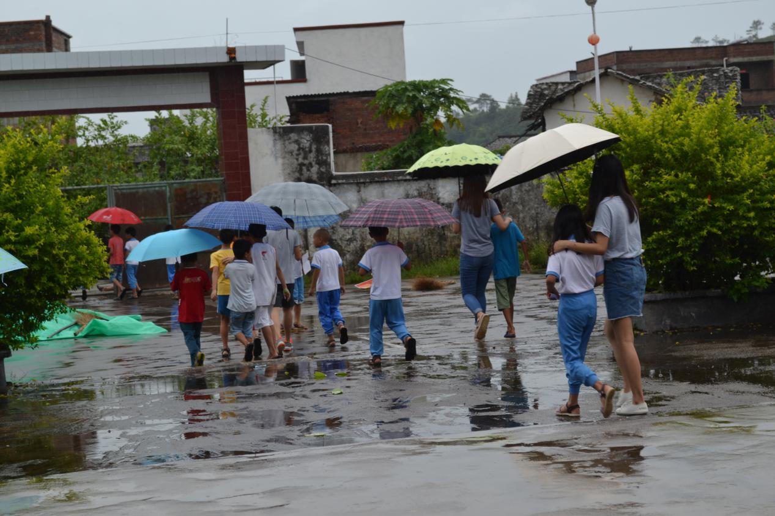
虽然只是短暂的相处时间，但是孩子们的欢声笑语和相处的回忆都深深地留在了小老师们的心里。大家忍住了内心的不舍跟孩子们挥手说再见，鼓励他们要好好学习。与你们相遇，很幸运。
二、社联法学会天平之家志愿服务队之精准扶贫篇
7月21日，小伙伴们一大早出发去探访一个特殊人群——留守老人。目的地是黄田镇久社幸福院。小伙伴们穿过清幽的院子，来到了老人们的住所，他们给老人家们送上小礼物，然后跟老人们聊聊天、拉拉家常。老人院里面有些腿脚不方便的或者生病的老人，小伙伴们也分头到这些老人的房子里，跟他们聊聊天，关心一下他们，带去我们的祝福。和老人家幸福的时光总是如此短暂，小伙伴们陪伴了一天也要离开，带着心中的种种不舍，跟老人们挥手再见。同时，我们也希望国家能够多多关注和照顾这些孤寡老人。
7月22日，社联法学会天平之家志愿服务队的成员们踏上了到新联村了解精准扶贫的相关信息的道路。一路上走着，成员们不断地看到有关扶贫的标语和相关信息，可见新联村对扶贫方面的高度重视。一个多小时的步行后，我们到达了目的地——新联村公共服务站。在服务站的丘队长的带领下，我们参观了精准扶贫的站点并看到服务站的标语“联村联到根上，联户联到心上”，丘队长解说时自豪的语气，足以说明对精准扶贫的决心。另外，我们还能看到在公共服务站内有很多提供村民们自行取阅的有关农业的书，还有一些最新发布关于精准扶贫的文件、报刊等。 丘队长更是向我们详细的介绍和讲解了新联村的扶贫攻略，成员们听完之后真的是获益良多。
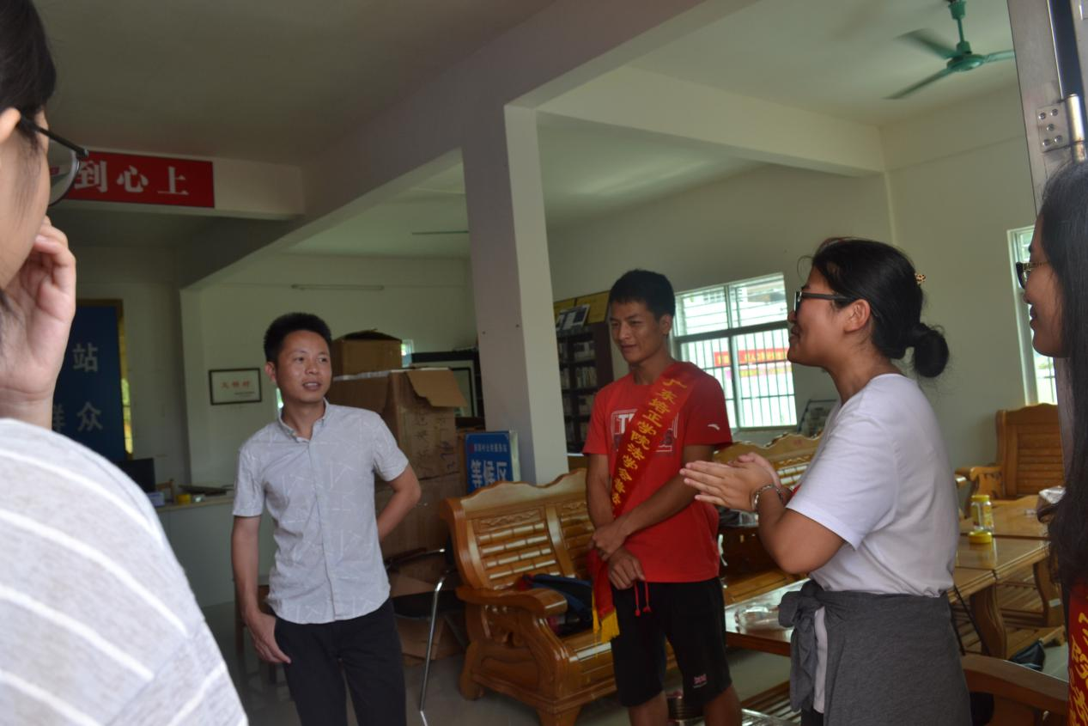
社联法学会天平之家志愿服务队之调查篇
7月23-24日，成员们的任务是到黄坑村了解留守妇女儿童的情况，到了黄坑村的公共服务站，村书记像我们陈述了村里留守妇女儿童的情况。因为生活的需要，所以村里的很多人都出去外面的城市打工养家。村子里有很多的留守妇女儿童。在了解到信息后，成员们便开始了到村民家里进行“关心留守妇女、儿童权益法律意识”问题的走访。关注民生，体验更加真实的生活。
社联法学会天平之家志愿服务队之后勤组篇
7月25日，进行到这里，社联法学会天平之家志愿服务队三下乡社会实践已经接近尾声。由于前几日的大雨浸泡和冲刷了已经成熟的花生，很多花生的根都已经腐烂。为了避免花生再一次被雨水浸泡。成员们开始一天的田园生活——拔花生。小伙伴们一天的努力，终于帮忙把花生拔完了。看着农民们感激的笑脸，顿时觉得我们的辛苦都值得，不仅体验到了田园生活，同时也帮助到农民们。
这次三下乡社会实践活动，后勤组的成员们，杀鸡杀鱼，炒焖炖，样样熟手，给我们小伙伴展现着他们精湛的厨艺。每天给我们准备着丰富美味的美食，使得一天辛苦工作的小伙
伴们从食物上赶走了疲惫。
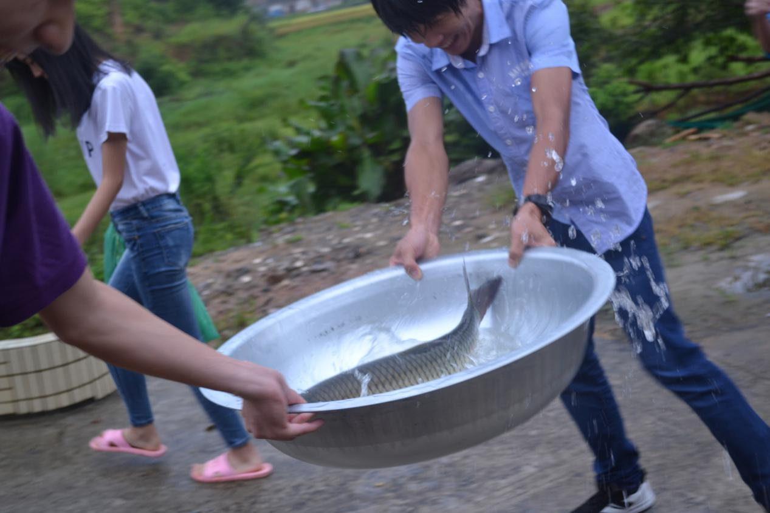
回首这次三下乡活动，从前期开始准备策划三下乡活动，到三下乡过程活动的顺利开展，到后期三下乡资料总结和物资的归还，成员们之间体现出来的合作和相互包容，更加诠释了三下乡志愿活动的意义。为人民服务是我们的宗旨，社联法学会天平之家志愿服务队每一位成员都秉着这一宗旨在三下乡的道路上贡献着自己的力量。不足之处我们给予修改，可借鉴之处我们也会继续下去。三下乡的脚步会涉及更远更宽广的地方。

【大学生园地】
保护生态环境 从我做起
——2015级英语2班 郭侣伶
无论是湖的寂寞，还是山的思考，都不得不承认，就在这湖光山色的迭映交辉中，人类那一颗颗经过现代工业文明的电光石火炙烤烘焙而日益膨胀麻木的心，在迷茫的无措中，已经在惊觉，在沉思。
狼的一声声嗥叫，像警棍一样敲击着人们日益麻木的心。也许有些人还没有听到，但利奥波德却从这声声无助的嗥叫中觉醒了！他用最犀利的最真诚的文字观照忏悔着自己。一弹射出，一狼倒下，一只小狼拖着一条腿走去。当我们看到老狼眼里闪烁着令人难受的垂死的绿光时，那久已麻木的灵魂才为之悸动，为之震颤，我们才发现了某种新的东西，是某种只有狼这个生命和山才知道的东西。这东西是什么呢？正如作者开头所言：秘密。
秘密即生态规则，这个规则有点神秘。狼可以吃掉鹿群中的弱者，但人却不能为了所谓的安全而打死狼。这是自然的隐秘，可人类却不能顾及这个隐秘，自高自大，忘乎所以。生物的自然存在和发展，是有一定规律的，这种规律就是英国生物学家达尔文所总结的“物竞天择”和“适者生存”。某一地区的物种都是当地生物链的一环，经历相当长的历史时期形成一种平衡状态。如果由于人为的干预打破了这种平衡，等于破坏了生物链的平衡状态，就可能产生两种后果：一种是经过一个较长时期达到新的平衡状态；另一种就是产生“生物入侵者”，给当地生态和人类生活带来危害。例如水葫芦之灾事件，上世纪60年代，我国曾经将水葫芦当作度荒青饲料引入，水葫芦在各地抢占水面，影响航运，窒息鱼类，危害健康后泛滥成灾，闽粤台为甚。福建的水葫芦覆盖面积达300平方千米，盘踞了全省四分之一的湖塘库沟水域。此后，福建打响了专项整治水葫芦的战役，漂洋过海远道而来的水葫芦，竟然酿成了当今的最大的绿色污染，这可是人们始料未及的啊！
保护生态环境，我们多辟渠道，形成机制；形成从我做起，从身边事做起的局面。这既符合现阶段我国国情，更是彻底改善生态环境的根本。只要全民动员起来，群策群力，积极行动，持之以恒，就一定能铸起保护生态环境的绿色长城，中华大地就一定会山川秀美，江山如画。

从抱怨到感恩
——2015级英语2班 黄惠婷
山是大地的孩子，巍巍的如草屏；长长的如伸出的两臂，将秀丽的景色拥入怀中。山包容着一切。山不会去升斗，只是默默地停留在自己的基石之地，缓慢发展。
狼的声声嗥叫不禁令人陷入深思，究竟是人类主宰自然亦是自然与人相互依存呢？狼的嗥叫发出了一种对抗性的悲哀，山的思考则告诉我们生物链一旦被破坏，那么我们不得不深思一味消灭狼来保证鹿的数量是否恰当呢？
奥尔多利奥波德作为一个猎人的身份，他见证了人类为了保护鹿群而不顾实际情况去消灭狼群，这不仅仅体现了人类缺乏长远的见识，人类的目光仅仅停留在眼前的利益，他们更加注重眼前的部分利益，仅仅停留在个人目前的切身利益却未加以思考。大二，我选择了留任部门担任部长这一职位，可是当我真正操作与管理部门，我才发现了做部长的不容易。两位副部长可以说他们从来不愿为部门付出那么一点点儿努力，一有事情就只会推托，那个时候一人撑起一个部门，除了心累，新的血液加入到这个大家庭，可是情况亦是如此，并没有多大改变。若把副部长们比喻成鹿，把干事们比喻成草，而我则是那只狼。副部长们对部门的事与人不上心，大一的同学刚开始对部门没有感情，而我为了部门能够更好地发展，有时我直接越过副部长与干事进行工作分配。因此，一条生物链便被破坏了。后来，我开始反思自己的行为，无论做什么事，一切出发点都应以部门发展为出发点，我从一开始的抱怨到现在的感恩，因为我看到了自己的锻炼，从长远来看，我还是受益方，我得到了管理能力的锻炼，得到了与一群小伙伴们的友谊。
而本文作者通过人类消灭狼的具体事迹，使得读者深刻地意识到自然界的每一个事物都是相互联系着，在我破坏狼－鹿－草这一生物链的时候，其间接地在破坏大自然，无论自然界哪一环节被破坏，受害最大的则是人类。
作者在《像山那样思考》中大声疾呼人们提高环保意识，保护生态环境，保护人类赖以生存的家园，无论对世界任何一个事物，我们都要有长远的观念和客观的态度。由此及彼，我也从中获得了很大启发。

像山那样思考是一种能力
——2015级英语2班 谢梦兰
“狼越少，鹿就越多”。生态学第一规律告诉我们，每个事物都和其他事物联系着，破坏自然生物链中的任何一环，将殃及人类自身及其生存，这是我们能从《像山那样思考》中学习到的。对我来说，这篇文章不仅教会了我这些道理，更多的是让我联想到自己在进入培正后这两年的成长过程，引人深思。
刚踏入培正的时候，对很多的事物都充满了好奇。整天穿梭在各种英语角和图书馆之间，对国奖答辩师兄师姐口中的大创项目也很是向往，但始终没有机会去接触。直到大二，事情开始发生了很大的转机。很偶然的一次机会，我进入了外国语学院第三学生党支部。由于性格开朗，善于交际，被大二的师姐看中，并把我选为支部的负责人，我的大学生活模式也从这里开始转变。一开始，我很不愿意整理支部那些琐碎的文件，让人觉得枯燥无比，有想过要退出，可是那股倔脾气觉得了我绝不向困难低头，于是就这么坚持了下来。
在学这篇文章之前，我并没有意识到自己在这两年的蜕变。学了这篇文章后，才发现自己原来在生活闲暇的时候，会像山那样思考。冷静的思考，将自己所付出的和收获的进行分析和对比。冷静的思考，发现我们的培正校园有很多可以改善的地方，渴望着为这个学校做一些自己力所能及的，所以去尝试了大学生创业项目---关于广东培正学院废旧自行车处理的研究方案，也立项成功了。冷静的思考，会发现付出和收获又何尝不是一条生物链呢！又或者更确切的说，它是一条成正比的反生物链。越是像山那样思考，似乎心便能愈加的宁静和释然。
在我看来，像山那样思考是一种能力，你需要在平时不断的练习，尝试着去突破自己，这种能力才能不断得以强化。拿我自己举个例子，我以前遇到自己很不喜欢或者不擅长的事儿，我会选择逃避，但现在的我会选择让自己先冷静下来，点开音乐播放器，听上一首音乐美曲，认真分析事情的利与弊，鼓励自己去突破弱项，学会抓住每一个机会让自己成长，这是一种思辨能力的培养。
多看些书，丰富自己的阅历，像山那样思考；多与优秀的人交流，借鉴和学习他人的经验，像山那样思考；多学会自我反省和自我鼓励，像山那样思考；多替身边的人着想，多去为自己所处的环境做些自己力所能及的事，让自己随时处于一种学习的态度，像山那样思考。

让我们的地球变得更美好
——2015级英语2班 林彩凤
学习《像山那样思考》这一课后，我不禁为我们的地球感到担忧，因为至今仍有一部分人不是环保意识淡薄就是没有环保意识。其实，从自然环境到人类生物链中，我们人类对自然环境的一举一动都对我们产生巨大的影响，只是时间的问题。
森林是地球之肺，可是在一些地方成片成片地砍伐森林，甚至连幼林也难以幸免；一些企业在建厂时就没有环保意识，把河变成他们的排污池；一些厂矿排污严重超标，他们与环保部门“捉迷藏”把污染物排入空中，排入河流；公共场合或马路上，有些人随地乱扔垃圾；有的清洁工为图方便，把路边垃圾扫进下水道里；一些街头饭馆把剩饭剩菜连同污水倒得马路到处都是……这一幕幕，确实不能不让我们感到忧虑。如果我们不让这些人加强环保意识，不去制止他们破坏环境的行为，上个世纪末叶墨西哥城严重大气污染导致许多居民罹患疾病的悲剧，将会在我们身边重演，令人痛心！
环境与人类唇齿相依。人类走向文明的过程其实也就是人类爱护环境，环境施惠于人的过程。保护环境，不仅仅是政府采取几项措施，新闻单位广为宣传，更为重要的是必须使我们的每一位公民树立爱护环境，保护环境的意识，全民投身环境保护工作，也只有这样，环境才会报答我们。
首先是抓住媒体，这一宣传阵地，这是进行环保意识宣传的有效载体，它覆盖面广，能够辐射各阶层，各年龄段，利用好电视，广播，报刊，网络，形成四者的互动与交融，比如多设立环保网站，宣传环保知识，设立环保论坛；另外，做一些环保的纪录片，公益广告等，潜移默化之中，人们的环保意识必然得到增强。
其次是抓好教育这块领地，当今中国已经形成人人重教育的良好局面，而孩子从小收到教育对他们的世界观，人生观形成起到决定性作用。必将把环境的知识写进教材，可以多在大学校园组织举行环保讲座等。政府也要加强宣传力度，从上到下，统一意识，树立宣传栏，宣传牌，发放传单，让环保知识，环保意识走进农村，走进社区，让工人，农民，知识分子等社会各阶层的都认识到环保的重要性。
人类共同寄居的地球和共同享有的天空是不可分割的整体，让我们积极行动起来，为地球上的生命，为保护我们赖以生存的空间，从我做起，从身边小事做起。我相信，有了科学的方法，再加上我们的实际行动，我们的地球会更好，更美。

大家在一起能成为最合拍的1+1>2组合
——2014级广告2班 黄嘉琦
生态平衡是指在一定时间内生态系统中的生物和环境之间、生物各个种群之间，通过能量流动、物质循环和信息传递，使它们相互之间达到高度适应，协调统一的状态。通读《像山那样思考》，让我感到十分有收获，我觉得不仅仅是面对大自然时我们要考虑平衡，在平时的为人处事上也要做到像山那样思考。
当我们在开辟一处荒地时，我们应做到像山那样思考。随着科技的发展，人类的活动范围扩大、生活质量也随之提高，从以前的山洞、木屋到现在的高楼大厦。但是，高楼越多的代价是绿化的越来越少。后来人们才发现绿化不仅在美化环境，它还在提高空气质量、维护生态平衡方面起着十分重要的作用，还具有制造氧气、净化空气、降低气温等作用。就像我们学校，中区一教因学校改造计划将许多的树木都移走了，这一段时间路过中区的时候，总会感觉烟尘滚滚，而被封起来的紫荆花道更可惜，不少同学都认为美丽的花道会开启了一天的好心情，现在却没有了。不知道毕业前还可不可以一睹那美丽的紫荆花道。说到气候就更加的明显了，因为我住在北区，一到夏天北区就会变成现成的蒸笼，而南区植被多，靠近集益湖，夏天就好过多了。其实人类在开发、建楼的时候一味地把自然界的植物除开，殊不知最好看的、最舒服的是和谐统一，有时候我们所做的一点儿妥协，反而会让我们更加美好。
其实平衡作用在为人处事上就更为突出了，我上大学之后，作业都是小组为单位完成的，我一开始以为，小组成员只要能力够就好了，可是我后来发现在小组里面，能力不是绝对的，是互补的。有些人的专业能力并不是很强，可是他们都各有千秋，有些人十分细心，在格式上下了不少功夫，让我这个粗心的性格得到互补；有些人的执行能力很强，你交代下去的事情她都可以做得很好；有些人更是小组里面的开心果，他会让人在轻松的氛围中工作。或许是没有哪一个个人的专业十分完美，大家在一起却能成为最合拍的1+1>2组合，这种平衡与默契不也正是我们所追求的吗？正是像山那样思考嘛！
其实像山那样思考并不难做到，只在于我们有没有那种智慧的、平衡的思维方式。

付出与收获
——2014广告学2班 黄俊玮
在我们生活中，收获是一件很美好的事，可是它也有自己的前提——付出。因此，我们便不能安享其成，肯付出，才会有收获。
在我国古时候，有这样一局俗话：“一分耕耘一分收获。”意思就是讲，我们先搞多少的收获便得付出多少的耕耘，农民伯伯在春天里埋下种子，耕地施肥，期间还要不时的去除杂草和捉害虫，为的就是能够在秋天里有一份好的收获。农民伯伯的行为告诉我们，我们付出了多少，便会有多少的收获，每一个小小的付出背后其实都是为了收获做准备的。在我们生活之中，我们亦如此，只有我们肯付出了，付出了多少，便会收获多少。
假如我们已经付出了，那么是不是一定会有好的收获呢？其实并不然，“勿以善小而不为，勿以恶小而为之”。哪怕只是种下了一点点污黑发霉的恶果，收获的将是滔天罹难。长江大学几十名教授在市政大厅前举着中国不要GDP的口号，砰然下跪的巨响，跪出的是中国经济高速发展的光鲜背后环境严重污染，生态严重恶化，社会发展不平衡的痛人心扉的现状。种下先污染后治理的恶果，中国将负担的是一笔沉重的环境债。事情都有两面性，如果我们种下的是洁白无瑕的善果，收获的将是幸福。我小的时候，很喜欢下象棋，在那时，我的象棋水平和同龄人相比是遥遥领先的。由于自己有点过于自信，一个偶然的机会，参加了市里的象棋比赛，自以为是的我没有想到，在复赛的时候败下阵来。但我并没有因此气馁，反而更为认真刻苦学习，一年的付出后，在第二年的比赛中，拿下了亚军，虽然没有夺冠，但也是虽败犹荣。上面的事例说明了，收获也是有好的与坏的，我们种下了什么，便会收获什么。因此，假若想要有好的收获，便必须有好的付出。
世上无难事，只怕有心人。付出能够有收获，但也有可能收获的是恶果。项羽多年的报国行为收获的是乌江自刎；于谦为国奉献收获的是石亨的背叛和牢狱之灾；乔布斯苦心经营的苹果公司收获的是自己身体的不健康。虽然他们收获的不一定是他们所期望的结果。但是，我们也不能以此为理由而不去付出。没有付出难得收获，花木兰代父从军收获了满城凯旋；勾践卧薪尝胆收获了最后的复国；孙膑付出了双腿收获了魏军大败；红军战士付出了鲜血和生命收获了中国统一！因此说，只要我们付出过，就算没有成功，也不要灰心丧气，因为你不是一无所获，至少你获得了一次宝贵的经历，是你向成功迈进了一步。

用发展的眼光看人对事
——2014级人文系广告2班 王梅珊
狼与鹿的故事让我不禁联想到猫与老鼠的故事。如果从利弊角度出发，老鼠对人类而言应该是有百害而无一益的生物了，而它却是杀不绝灭不完的。它真的是毫无用处吗？我想也不是，于大自然而言，老鼠是食物链中的一个链条，它养活了食物链上端的很多猫类吧？如果它彻底消失了，那它的食物链上的动物该如何生存呢？
因此，世间万物都有存在的道理， 生命应是令人敬畏的。无论好与坏，善与恶，它既然存在了，就一定有其存在的理由，万事万物是大自然长期发展平衡的结果，是不以人的意志为转移的。
敬畏生命，更要敬畏自身行为。人类本身就是生态系统中的一员,人类的社会活动,无非就是适应自然和改造自然。在工业革命之后,人类的科技发展使得改造自然的能力增强，通过不断的改造自然使得人类社会发生了翻天覆地的变化, 但是，在我们对自然改造时却发现自然对于我们的报复也越来越大。以集益湖为例，校园的生活废水并没有经过相对严格的处理就被排到湖中，生活废水中大量的氮磷等营养物质为水葫芦的生长繁殖提供了充足的养分。集益湖的水体富营养化使得水葫芦覆盖面积越来越大，限制水体的流动，阻碍阳光对水体的穿透，从而使水体发臭，水质恶化，使湖内水生动植物大量死亡，威胁集益湖的生物多样性。同时，一系列的水污染问题也对我校师生的身心健康造成了一定程度的危害。不难看出，我们更为迫切需要的是：学习“像山那样思考”，用敬畏的心去约束我们的“改造能力”,即生产力，从而使得我们的行为符合生态规律,使得我们人类在生态系统中起到积极的作用，才更有利于实现经济与社会的可持续发展。
学习像山那样思考，一方面，就要从意识上，明确我们的一举一动都会对地球生态产生影响，用敬畏的心去尊重每一个物种。虽然水葫芦的泛滥带来了许多危害，但这并不意味着水葫芦是毫无用处的，不意味着它应在世界上彻底消失。例如，水葫芦的花和嫩叶可以直接食用，具有清热解毒、除湿、祛风热的功效。此外，水葫芦含有丰富的氨基酸、胡萝卜素和微量元素，可将其开发做成食物或饮料。另一方面，则是要将思考所得付诸行动。集益湖的水葫芦泛滥问题，可通过使用各种除草剂的化学防治来解决，也可通过生物防治来实现。我们不仅要实现生态平衡，更要努力做到可持续发展。只有将治理与利用相结合，才更有利于实现可持续发展。
生活中，学习像山那样思考，需要理性，需要知识，需要对于生态的责任感。我们采取最简单易行的方式可以是节约水电，乘坐公共交通出行等，而我则选择支付宝热推的蚂蚁森林功能，用网络支付获得的绿色能量来实现沙漠种树，我想这也是维持生态平衡的一种很好的方式。
以平衡发展的视角对待自然界的生命，其实，对人也是如此。每个人的存在都有他的意义，不能小看任何人。各个社会阶层才组成了人类社会，每个人都有自己的专长，每个人自觉不自觉地按照个人的能力和爱好确定了每个人的社会分工，社会上每个人的角色虽然不同，但每个角色都有其存在的必要性，不同阶层、不同分工的不同人群组成了丰富多彩的人类社会。再有能力的人也不可能穷尽天下所有事务，能力再差的人也有自己的一席之地。
不管是大自然的生命还是人类社会的发展，都是不以人的意志为转移的，都有其存在的意义。人与大自然之间和平共处，人和人之间和平共处，才是最大的真理。我们不仅要敬畏生命，更要学习像山那样思考，对人对事都要以发展的眼光看待。

【校园拾零】
“不忘初心，继续前进”
广东第三届民办高校微党课比赛心得
—— 官千翔
“责任、使命、担当”是一名共产党员应有的品质，在“两学一做”常态化的今天，作为一名高校的思政课专任教师，如何培养大学生党员树立“责任、使命、担当”的思想意识则是一项光荣且艰巨的任务。本人有幸参加了这次广东省民办高校第三届微党课比赛，在这里跟大家一起分享参加本次比赛的一些心得，与大家共勉。
第一次参加微党课比赛，没有太多的心理准备，只觉得每一堂精彩的党课都是一场意外的收获，没有长篇大论，也没有高深的理论，有的只是身边的人和身边的事或是紧扣时代与社会脉搏的大众之所想，每每听完都感同身受，并能欣然接受。感谢微型党课让我参与到这次心灵的旅行。
本次微党课比赛，我设定的选题是关于共产党员应当拥有纯粹的理想信念，即端正入党动机。如何利用短短的10-15分钟时间让同学们在学到基本理论知识的同时还能唤起同学们心灵深处的思考，这是教学设计环节需要注意的中心环节。
首先，就是要讲好讲透共产党的基本理论知识，这就需要我必须准确把握党的施政理念，尤其是那些家喻户晓，造福人民的贴近我们现实生活中的好事实事。为此，教师必须要在有限的时间内拒绝空洞的说教，必须联系实际，紧扣时代脉搏，用身边的人和事来作例证，具有很强的感染力和说服力。达到说者有理有据，听者感同身受。同时，在准备微党课比赛期间，这段备课的过程对于我本人而言也是一次提升党性的过程。这也要求我们这些高校中的思想政治教育工作者们必须要加强学习，与时俱进，丰富知识储备。
其次，就是要在身边寻找榜样人物，现身说法。我在今年热播的电视剧《人民的名义》中寻找到了这样以为具有代表意义的共产党员——陈岩石老人。他是一位市级退休的副检察长，也是一位老共产党员。当工人的利益受到不法开发商侵犯时，他冲锋在前，想工人之所想，急工人之所急；当一位无辜的孩子受到绑架生命受到威胁的时候，他舍己救人，愿意用自己的生命去代替这位受惊吓的孩子；当老人即将要告别他的生命时，他想在自己儿子面前深情告白，此时的他不再是为民请命的老干部，不再是舍己救人的老党员，他只是一位即将离世但却舍不得自己儿子的父亲。一个鲜活的共产党员形象展示在我们面前，但是他自己却说他之所以想要加入中国共产党，是因为共产党员可以享受一种特权。而这种特权，就是“为人民服务”，冲锋在前，吃苦在前。学生们通过这段描述，更能感受到共产党员应有那种纯粹的理想信念。我们党的诞生，是惊天动地的大事件；我们党的革命历史，是一部可歌可泣的伟大史诗；我们党的纪律，是“打铁还需自身硬”的决心；我们的党员，是奉献在基层的一个个模范。微党课以生动的形式，从多个层面讲述了党的历史、党的纪律、党的优秀党员。也让我看到了自己身边的党员模范。什么是优秀的共产党员？共产党员就是你我身边，一位位把人民放在心中，把群众的利益永远放在自己利益之前的共产党员。这次微党课通过一个个生动的例子，让我看到最好的共产党员就在你我身边，我们都可以成为最好的共产党员！
最后，在习总书记提出“不忘初心，继续前进”的要求之后，我一直在思考：什么是我们的初心？作为一名教师党员，我们有着双重身份：既是一名共产党员，又是一名教育工作者。我们应该具有更高的素养和品质。在做任何事情的时候，多谈理想，少谈实际；多谈奉献，少探索取。甘愿站上三尺讲台，为学生奉献我们的一切。同样，作为一名大学生党员，他们也拥有这样双重身份，教师要引导入党积极分子，将理想信念升华，即内化于心才能外化于行。我最后也设计了“铭记入党誓词”这个环节，让学生们与我一起感受转变为共产党员的那一神圣时刻，这是一种荣耀，更是一种责任。
在比赛的过程中，我也从其他选手的课程中学到了更多的知识。有我党的伟大党史，有党章和纪律的解读，有共产党员不信教的时代选择，更有优秀党员现身说教。对此，我也受益匪浅，加深了相关理论学习，更坚定了自己的入党信念。
在最终的比赛中，本人也不负学校领导与部门同事所托，取得了本次比赛二等奖的好成绩。“纸上得来终觉浅，绝知此事要躬行”，在参加了此次微党课比赛后，我对“党员”两字的理解更加深刻，也坚定了我要做好一名党员的决心，在今后的工作中，我应该用行动践行习总书记的指示，不忘初心，继续前进。（官千翔供稿）

2016—2017学年第二学期
试卷检查情况说明
—— 陈建新
一、试卷基本情况说明
本次检查试卷，学校、教务处以及相关院系都比较重视，学校专门在教学工作会议上进行了布置与安排，教务处还专门印发了试卷自查表（供教师检查时使用），也有不少教师进行了认真的自查，也收到了较好的效果。本次检查也对考查试卷进行了检查，考查试卷由于其特殊性，我们只进行评价而没有录入检查系统。试卷抽查基本情况如表1所示。
表1 试卷基本概况

二、试卷阅卷规范性检查
本次检查，按照学校领导的意见对所抽查的试卷进行全面的检查，主要查：部分客观题的批阅、给分是否合理、小题登分、大题登分、总分合计、总分登录等，然后抽取5份批阅有问题的试卷登录到检查系统中。全校阅卷规范性检查名次排序如表2所示。
表2 全校阅卷规范性检查名次排序

三、试卷检查总评统计
我们所用的系统是按照试卷阅卷规范性及相关指标编写而成，使用该系统统计，按照试卷检查评分进行整体评价：60—74.9为合格；75—84.9为中等；85—94.9为良好；95—100分为优秀，全校阅卷规范性总评统计及分布图见表3与图1所示.
表3 全校阅卷规范性检查总评统计

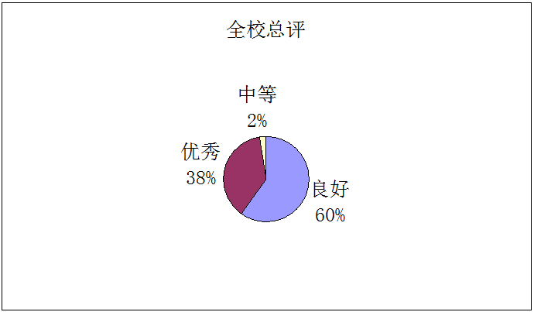
图1全校阅卷规范性总体评价分布图

四、存在问题
1. 给学生平时成绩没有依据，有一本试卷老师给所有学生的平时成绩都是100分。
涉及院系部：人文系
2. 批卷不规范，小题合分到大题分错误，修改没有签字。
涉及院系部：全校各教学单位
3. 评分标准没有按答题要点细化，没有按步骤给分。
涉及院系部：人文系，法学系
4. 批卷不规范，整本没有批阅的印记，只写一个分数。
涉及院系部：艺术设计系
5. 卷面分数60分的一般都是修改后的得分，且涂改标记很明显，有的还没有签字。
涉及院系部：全校各院系都存在这一现象
6. 成绩正态分布欠佳。
涉及院系部：管理学院（有一门课程成绩偏高，90分以上占40/59），法学系（法学系有一门课程学生分数很低），创新创业学院
7. 个别老师少数考题标准答案与实际批阅不统一。
涉及院系部：管理学院
8. 试卷本上的成绩向成绩单上登录有误。
涉及院系部：全校各院系都存在这一现象，但思政部比较突出。
9. 命题双向细目表的填写不规范，各项分数总计有误的。
涉及院系部：思政部、计算机系

10. 标准答案与评分标准问题，有答案无评分标准（评分标准没有细化），有答案无分值。
涉及院系部：艺术设计系，法学系
11. 评分不合理，试卷上的多项选择题给分不合理，或对或错，不应该出现半对而给分。
涉及院系部：会计学系
12. 试卷成绩分析报告比较简单，有的栏目完全没有填写。
涉及院系部：全校各院系部都不同程度存在这一问题。
13. 少数教师在学生试卷上用红笔打草稿合分，造成卷面污染。
涉及院系部：外国语学院，经济学系
14. 考查课程批卷不规范，没有批阅明细，只写一个分数，学生答卷与机号不对应。
涉及院系部：计算机系
15. 有些教师考题出题题型单一（有的仅有两种题型），根本不能覆盖整本教材。
涉及院系部：外国语学院，艺术设计系
16. 考查课程成绩单的数据填写不规范。
涉及院系：经济学系
17. 机考课程批阅明细没有给分（扣分）的理由。有的连批阅明细都没有（考查课程）。
涉及院系部：计算机系
18. 有的教学院系的试卷本中没有自查表（不是夹在试卷本中，而是系里集中收集）。
涉及院系：法学系
19. 大题合分（总计）错误，有的试卷总分错误最多达6处之多，每处合分少10分之多。
涉及院系部：创新创业学院，思政部，计算机系
20. 没有严格执行评分标准，有些老师给分比较随意，还有对单项选择题错批和漏批。客观题（单选、多选、判断）小题分值定的过高。
涉及院系部：计算机系

【审核评估】

教育部专家组圆满完成
对广西师范学院的本科教学工作审核评估
2017年6月26-29日，以陕西师范大学原校长房喻为组长的教育部专家组一行12人，对广西师范学院进行本科教学工作审核评估。经过为期4天的实地考察，教育部专家组圆满完成对该校的本科教学工作审核评估。
在评估工作期间，评估专家组累计听课看课53门次，抽调34门课程1901份试卷和25个专业的692份毕业论文或设计，查阅自评报告支撑材料及二级学院的教学档案文件等材料，召开13次教师座谈会、10次学生座谈会，与11位校级领导深度访谈19次，走访了22个二级学院、20个党政职能部门、8个教辅单位、4家校外实践实训基地，共计访谈494人次，有3位专家还专门考察了学生食堂，并与学生进行了深度交流。专家组还集体考察了该校的新媒体文创中心、教师教育综合训练中心、空乘展区、马克思主义大众化研究与教育馆、地理实验教学中心、三校区模型和图书馆。
房喻组长在反馈总体意见时充分肯定了该校在长期办学过程中取得的成绩。一是学校高度重视本科教学，教学成果数量多、层次高，优质资源教学建设成效显著，在同类高校中表现突出。二是学校重视课堂教学和实践教学，重视第二课堂建设，形成了全方位高水准的人才培养体系。三是学校教学管理制度完备，质量保障体系健全，本科人才培养质量得到了保障。四是学校学科门类齐全，地理学科、初等教育学科等比较优势显著。五是学校领导视野开阔，理念先进，思路清晰，富有使命感。在对该校本科教学工作充分肯定的同时，专家组成员分别就办学定位、师资队伍建设、教学资源统筹、人才培养目标、人才引进和培养机制，以及人事制度改革等方面，为该校本科教学工作问诊把脉，提出了宝贵的意见和建议。
该校李丰生书记在随后的讲话中对专家组连日来尽心尽力的付出和卓有成效的工作表示衷心的感谢并致以崇高的敬意。他指出，这次千载难逢的把脉会诊不仅对我校进一步提升教学水平、提高人才培养质量具有重要指导意义，更是为学校加快建设区域特色鲜明的高水平师范大学指明了方向、增强了动力。学校将全力推进教育教学改革战略、学科引领战略、人才强校战略、科研兴校战略、国际化战略、服务发展战略等六项战略，坚持立德树人根本任务，秉承校优良传统，求真务实、砥砺奋进，为服务国家“一带一路”建设、实现广西“三大生态”“两个建成”目标提供更大的智力支撑和人才支持。（评建办供稿）

对高校二级学院本科教学审核评估的认识
—— 辽宁师范大学政治与行政学院 宫凌勇
高校二级学院的教学质量事关其生存和发展的基础，是高等学校的生命线。如何提高高校二级学院教学质量是目前教学管理中急需解决的重要任务。近日教育部制定和印发的关于《国家中长期教育改革和发展规划纲要(2010一2020年)》与《关于进一步深化本科教学改革全面提高教学质量的若干意见》中提到，高校要加紧完善教学质量管理体系，加强提高教学质量，切实不断提升我国高等院校人才培养质量。目前，我省本科教学审核评估工作越来越受到各大院校的重视，现已经在各高校全面铺开。
一、审核评估的基本思想
1、审核评估的指导思想
审核评估的指导思想是“一坚持、两突出、三强化”。坚持以评促建、以评促改、以评促管、重在建设、评建结合。做到突出内涵建设，以人才培养质量为核心，突出特色发展，强化办学的合理定位，强化人才培养的中心地位，强化内部质量保障体系建设，不断提高人才培养的质量。办学定位应该是合理的，以此确立适当的人才培养目标。人才培养要放在中心位置，从思想上正确理清办学定位、人才培养和教学的关系。审核评估的模式即是对一所高校的内部教学质量和保障体系的全面考察，是由同行业的人员对学校进行评估。此种评估模式是以高校自评为基础，校外的专家再进校考察。
2、审核评估的五项原则
一是主体性原则。主体性原则是强调以学校的自我评估、自我改进和自我检验为主，充分体现出学校在人才培养中的主体地位。二是目标性原则。目标性原则是强调以学校作为办学的定位与人才培养目标作为导向，关注的是学校自身目标的确定和实现。三是多样性原则。多样性原则是指学校在办学和人才培养方面要采用多样化方法，要尊重学校的办学自主权和自身的特色，大力鼓励学校结合自身条件，根据社会和国家的需求，合理地确定自身人才的培养目标，制定出较高的质量标准，并形成鲜明的办学特色。这一原则充分体现了国家对高等教育的分类指导和分类评估的指导思想。四是发展性原则。发展性原则是强调注重学校内部的质量标准和保障体系的建立，更加关注其内涵的提升以及质量的持续性提高。五是实证性原则。实证性原则是强调要有充分的事实证据，根据这些事实证据做出正确的审核和判断，即是以事实来证明、以数据为依据。以上五条原则是贯穿于整个审核评估过程中的，贯穿于专家组的评审过程中，同时也贯穿于学校自我的评建过程之中。
二、高校二级学院本科教学的审核评估
1、高等学校二级学院本科教学
高校二级学院是实施教学管理各项制度、条例和规范，完成学校教学活动实施，确保人才质量和教学质量的基本单位，是高校强化内涵式发展建设的主体单位，二级学院教学工作质量管理体系建设状态，直接影响学校的办学水平和教学质量，决定学校内涵建设的分量。学校教学水平的重要指标是由教学质量来衡量，在大众化高等教育背景下，急需建立与学校定位相吻合、与培养目标相符合、与不同就业需求相适应的多元化的教学质量管理管理体系，
特别是目前各高校招生由生源数量的竞争转为生源质量的竞争，在教学管理体制上已经逐步转变为二级的管理，包括教学的组织、培养方案的制定、专业的建设、教师队伍的建设、学科的建设、学生的学习管理等均有二级学院为主体来完成。高校中的二级学院是教学活动的实施的实体，承担着执行和组织教学活动的全过程，既是教学活动过程的直接监督者，又是教学活动的直接组织者，也是教学效果的直接检测者。
2、对高校二级学院本科教学审核评估的意义
充分发挥审核评估的重要作用，让二级学院发挥教学质量的管理，不仅是二级学院自身建设和发展的需要，也是高校教学质量的基础和保证。所以，高校二级学院建立健全合理完整的教学质量管理体系，对提高教学质量、保证学校的生存和可持续发展具有深远的意义。目前，国内兴起了对教学质量管理体系的研究，但评价模式主要还是政府部门主导型，而且目前研究主要是集中在对整个高等教育质量保障体系的宏观研究和对普通高等学校进行教学质量保障的中观研究，而对二级学院这种执行教学过程的最直接执行者的问题没有给予很好的答案。在这种情况下，如何构建科学的二级学院教学质量管理监控体系不仅对二级学院的发展起到很好的理论指导作用，而且丰富了我国关于高等教育教学质量管理体系的理论研究。
对高等学校二级学院本科教学进行审核评估具有实践意义。首先，有利于高校领导和有关职能部门更加关注高校教学质量管理的研究与实践，同时也会引起从事教学管理工作人员来积极投身于教学质量的管理研究与实践中来。构建符合二级学院的教学质量管理和保障体系，能够有效的解决二级学院存在的教学质量等问题，有力实现保障二级学院快速良性健康发展。二级学院这种科学有效的教学管理模式，同以往以学校为主导的管理方式有很大的不同，呈现自己独特的特点。因此，直接挪用校级的教学质量保障体系会出现诸多矛盾和不适问题，也不利于解决存在的教学质量问题。
三、高校二级学院本科教学审核评估的实施要点
1、加强二级学院本科教学质量管理组织体系建设
高校二级学院教学质量组织体系的管理，由教学执行机构、教学指导委员会、教学督导组等部门组成。教学指导委员会由学院的学科的带头人、党政领导、教师和学生代表共同组成，负责学院相关的教学各个工作环节;二级学院的教学督导组要聘请学院教学经验丰富的教师和学生共同组成，常年开展教学质量的监控工作;教学执行机构由二级学院的主管教学的院长、各系主任和教学秘书等人员组成，职责是对教学中的各个环节进行日常的管理。组织体系的建设有利于二级学院更快更好的发现教学过程中存在的问题，把握教学发展的现状，及时调整教学状态，起到提高教学质量提供组织保障作用。
2、健全教学管理制度，强化教学监控力度
多数二级学院教学管理制度现在还不完善，对教学质量的监控也是对教学过程的某些方面的监控，没有完整的体系，且监控的范围全面，存在对学生知识的获取的监控相对严一些，而对学生素质监控相对松一些，对教师的教学情况监控相对严，对学生的学习情况监控相对松些，对理论的教学监控要严，而对其他实践环节的监控相对要松。往往在教学质量的评估指标中缺乏科学的依据。定性的指标相对多些，定量的指标相对少些，评估过程的主观性比较强，人为的成分比较重，很难做到客观化、科学化评估，大大影响教师的主动积极性和教学质量的有效提高。
3、制定科学和可行的培养方案
在修订培养方案过程中，有些二级学院仍然不能走出原始培养方案的怪圈，而不能从自己学院实际情况出发，造成因师资、学生层次不齐等原因无法开设这些课程。教师无法正常授课，有的课程之间或课程的理论教学与实践环节间缺乏很好的互动衔接，从而造成课程计划在实施上的混乱，在实施教学计划过程中，由于二级学院对教师聘任往往缺乏决策权，有时还不能找到合适教师，因此导致不能遵照培养方案中规定组织课程教学，从而使教学计划不能继续执行。
4、形成强而有力的教师授课激励机制
二级学院的激励机制是能够大大调动二级学院中教工的教学积极性。奖惩制度的制定、实施是靠激励机制来保障的。但目前来看，二级学院中普遍存在着这样的问题，如本科生的课时系数与研究生的课时系数比较而言很低、而且课时费要少、授课的时间也不如研究生的授课灵活。其实，诸多问题说明，缺乏一个必要的奖惩制度。如果没有奖惩制度，必然会出现干多干少，干好干坏一个样的现象，犹如一潭死水，将大大挫伤一线工作教师的积极性，严重制约老师的创新精神和创新意识的发展，从而影响到本科教学的质量。
5,稳定教学管理队伍，提升教学管理人员素质
目前，高校对高素质教师队伍的建设高度重视，有一套引进教师，加强培训的方法和制度，但还存在一些问题，如管理制度不完善、教学管理队伍的重使用，后续培养没有跟进，而教学院长多是从教师的队伍中选拔出来，一般没有受过专门培训，流动性相对较大。教学秘书普遍存在综合素质不高，教学业务知识不足，信息化教学管理较薄弱等诸多问题。逐步专业化的教务工作会使教学的管理工作要求越高。目前来看，在二级学院中的教学管理人员中，大多存在以上的缺点和不足，这也是我们高校二级学院应该重视和改革的重点，只有把这些问题解决了，审核评估下的高校二级本科教学的工作才能顺利开展。
---摘自《教育时空》
DOI:10.15880/j.cnki.zsjj.2017.17.068

